RSK: 2303234-2303235

**Plantex® Platinium**

**PRODUKTBLAD**

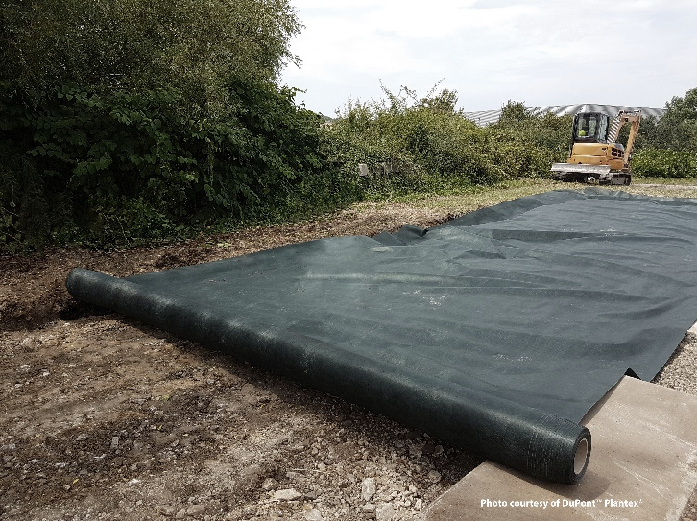

Plantex® Platinium är den mest pålitliga markduken i striden mot parkslide, kvickrot, fräkenväxter, björnloka och andra skadliga och aggressiva växter. Plantex® Platinium är konstruerad för installationer på mark med en övertäckning på minst 20 cm. Detta väldigt starka, högpresterande material eliminerar behovet av herbicider och mekanisk rensning, medan dess vatten- och luftpermeabilitet bidrar till att upprätthålla markens hälsa, stabilitet och dränering. Duken är visuellt diskret och ger en plats som är fri från oönskade ogräs och är lätt att underhålla.

|  |  |  |  |  |
| --- | --- | --- | --- | --- |
| **PARAMETER** | **TESTMETOD** | | **ENHET** | **VÄRDE** |
| MEKANISKT | | | | |
| Vikt | EN ISO 9864 | | gr/m² | 240 |
| Tjocklek | EN ISO 9863-1 | | mm | 0,61 |
| Draghållfasthet (MD/CD) | EN ISO 10319 | | kN/m | 18/18 |
| Rivhållfasthet | ASTM D4533 | | N | 550 |
| Töjning | EN ISO 10319 | | % | 45/45 |
| HYDRALISKT | | | | |
| Vattengenomtränglighet | EN ISO 11058 | | mm/s | 185 |
| Karakteristisk öppningsstorlek | EN ISO 12956 | | mm | 0,125 |
| HÅLLBARHET | | | | |
| Produktgaranti | 3 år utan täckmaterial och 35 år med täckmaterial. | | | |
| FÖRPACKNING | | | | |
| **RSK-NUMMER** | **FÄRG** | **MÅTT** | **m²** | **FÖRPACKNING** |
| 2303234 | Svart | 2,5x50m | 125 | 16 rullar/pkt |
| 2303235 | Svart | 5x50m | 250 | 16 rullar/pkt |

Logo_plantex

DBB - LAGER AV GEOSYNTETER

DBB - LAGER AV GEOSYNTETER